Управління освіти, науки та молоді
Херсонської обласної державної адміністрації
ДНЗ « Вище професійне училище № 2 м. Херсона»

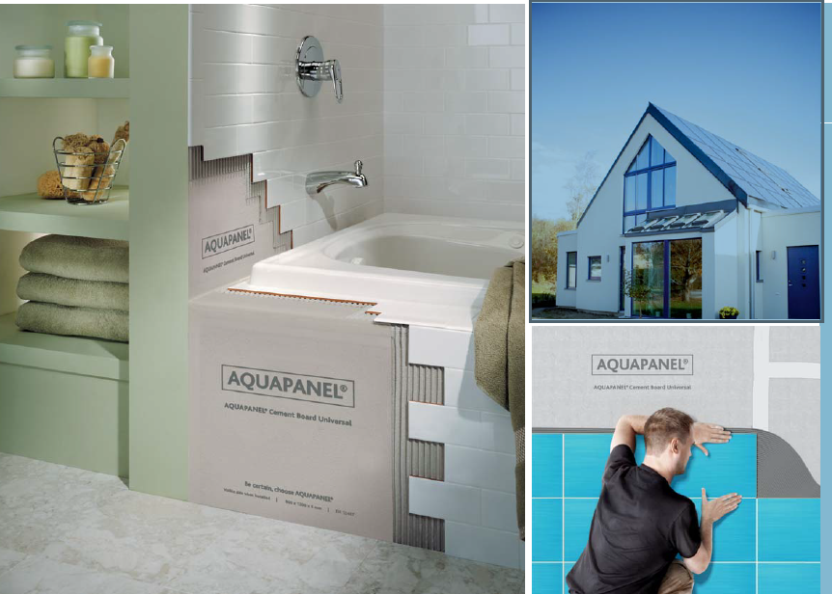

Розробила: викладач професійно-теоретичної підготовки Чередниченко С. Я

Розглянуто на засіданні
методичної комісії будівельних дисциплін та професій
Протокол № 9
від 27. 04. 2017

Херсон 2016-17 н. р.

АНОТАЦІЯ

Методична розробка уроку розроблена відповідно до Державного стандарту професійно-технічної освіти 7129.OF.45.40-2014 з професії
«Монтажник гіпсокартонних конструкцій» з використанням новітніх технологій та матеріалів компанії Кнауф.
Відповідно до програми професійно – теоретичної підготовки з професії «Монтажник гіпсокартонних конструкцій» урок «Технологія влаштування перегородок і обличкувань із застосуванням плит « Аквапанель внутрішня» може бути використаний при засвоєнні ІV розряду, який викладається у професійно-технічних навчальних закладах.
Методична розробка на заявлену тему розроблена за типом комбінованого уроку, мета якого - поглибити знання учнів з технології влаштування перегородок і обличкувань з застосуванням аквапанелей,
удосконалити навички самостійного розрахунку будівельних матеріалів на основі набутих знань; сприяти знанням учнів про можливості використання нового універсального будівельного матеріалу на основі цементу ;
прищеплювати повагу до праці обраної професії, виховувати сумлінність та відповідальність за результати праці.
Методична розробка уроку адресована викладачам професійно – теоретичної підготовки професійно-технічних навчальних закладів.

Вступ
На даний момент компанія KNAUF є одним із провідних виробників будівельних та опоряджувальних матеріалів в Європі. Комплектні системи цієї фірми для виконання внутрішньої обробки приміщень «сухим» способом визнані передовими і успішно застосовуються будівельниками у всьому світі.
Сухе будівництво - єдиний спосіб, здатний адекватно реагувати на високу динаміку соціального, економічного, соціально-політичного та екологічного розвитку суспільства. Тому сучасні будівельники повинні будувати для майбутнього, а не для вічності. Ментальні зусилля займають місце фізичних навантажень. Переваги "будівництва без маси"- це висока функціональність, гнучкість, змінюваність та мобільність - це найстійкіші властивості будівництва у майбутньому.
Придбання високоякісних матеріалів аж ніяк не означає, що обробка буде якісною. Ефективність обробки багато в чому залежить від кваліфікації майстра, його обізнаності в сфері використання матеріалів. Тому випускники училищ будівельного профілю повинні отримати відповідну теоретичну та практичну підготовку з технології будівництва та опорядження з використанням сучасних будівельних матеріалів від провідного виробника.
Сухе будівництво вже зараз технічно високорозвинений спосіб будівництва, але ця галузь має ще неосяжний потенціал розвитку.
Аквапанель - порівняно новий універсальний будівельний матеріал, що використовується для зовнішнього і внутрішнього опорядження будівель під фінішне покриття стін, стель, підлог, особливо у приміщеннях з високою вологістю. Учні повинні знати і володіти передовими системами обличкування стін з використанням технологій сухого будівництва.
Використання аквапанелей дозволяє спеціалістам розширити область її застосування, розповсюдивши їх на фасади.
Це й обумовило актуальність вибору теми методичної розробки уроку «Технологія влаштування перегородок і обличкувань з застосуванням плит
« Аквапанель внутрішня» - провести комбінований урок для встановлення рівня оволодіння учнями основними теоретичними знаннями з теми влаштування перегородок із застосуванням аквапанелей.
Отже, мета роботи - теоретично обґрунтувати, розробити й експериментально перевірити модель спільної роботи вчителя й учнів
на підставі різноманітних завдань, сприяти механізмам логічного, раціонального та творчого мислення; розвитку професійно грамотної мови, пам'яті, професійної самостійності перевірити знання учнів не тільки з попередніх тем, а й здійснити перевірку вміння учнів самостійно працювати та вміти встановлювати зв’язок з іншими предметами : матеріалознавства, основ галузевої економіки і підприємництва, виробничого навчання, охорони праці, будівельного креслення.

«Технологія влаштування перегородок і обличкувань із застосуванням плит « Аквапанель внутрішня»

Предмет: « Технологія монтажу гіпсокартонних конструкцій»
Професія: монтажник гіпсокартонних конструкцій
Тема уроку: Технологія влаштування перегородок і обличкувань з
застосуванням плит « Аквапанель внутрішня»
Мета уроку:
Навчальна : поглибити знання учнів з технології влаштування перегородок
і обличкувань з використанням аквапанелей, удосконалити навички самостійного розрахунку будівельних матеріалів на основі раніше набутих знань; сприяти знанням учнів про можливості використання нового універсального будівельного матеріалу на основі цементу ;
розвиваюча : формувати механізми логічного, раціонального та творчого мислення; сприяти розвитку професійно грамотної мови, пам'яті, професійної самостійності;
виховна : прищеплювати повагу до обраної професії, виховувати сумлінність та відповідальність за результати праці.
Тип уроку: комбінований урок
Методи навчання, прийоми: усне опитування з елементами гри, бесіда, самостійна робота
Міжпредметні зв'язки:
- технологія монтажу ГКК «Технологія монтажу простих каркасів гіпсокартонних перегородок»; «Технологія кріплення гіпсокартонних, гіпсоволокнистих виробів до елементів каркасу»;
- охорона праці «Основи безпеки праці при виконанні робіт за професією «монтажник гіпсокартонних конструкцій»;
- основи галузевої економіки і підприємницької діяльності «Собівартість будівельної продукції»;
- матеріалознавство «Елементи металевого каркаса»; «Великорозмірні вироби для сухого будівництва та оздоблювання» ;
- будівельне креслення «Читання і виконання будівельних креслень».
Дидактичні засоби навчання : програмно-педагогічний засіб
« монтажник ГКК»; презентація Power Point з теми уроку; навчальний фільм« Конструкції з застосуванням цементних плит « Аквапанель внутрішня» ; роздатковий матеріал ( Додатки)
Матеріально-технічне забезпечення: відеопроектор; комп’ютер
Використана література:
1. Захарченко П.В., Долгий Е. М «Технологія та товарознавство систем сухого будівництва»
3.Захарченко П.В., Долгий Е. М. «Сучасні композиційні будівельно- оздоблювальні матеріали»
План уроку:

1. Організаційна частина;
2. Мотивація навчальної діяльності учнів.
- Повідомлення теми програми, уроку, мети.
3. Актуалізація опорних знань.
4. Вивчення нового матеріалу.
5. Закріплення вивченого матеріалу.
6. Контроль і самоперевірка знань.
7. Підбиття підсумків уроку. Рефлексія.
8. Інформація-інструктаж домашнього завдання.

Хід уроку

І. Організаційна частина (1 хв) ;
- Перевірка наявності учнів;
- Перевірка готовності учнів до уроку;
ІІ. Мотивація навчальної діяльності учнів ( 3 хв);
Викладач:
- Доброго ранку!
Поверніться! Один одному всміхніться!
Нехай посмішки засяють, гарний настрій підіймають!
З ним почнемо працювати і оцінки заробляти!
- Психологи стверджують, що гарний настрій - це 90% успіху будь-якої справи, тож сподіваюсь, ваш гарний настрій допоможе нам на сьогоднішньому уроці.
Що це за урок, ви дізнаєтесь, розгадавши ці слова – перевертні:
(Формування робочого настрою)

ІЯЛОГНОТЕХ, ШННЯТУВАВЛА, ГОРОДПЕРЕКА,
ВАКУЛИЧОБННЯ , ВАНЕЛЬПААК
- Якщо складемо ці слова в логічний ланцюжок, то отримаємо:

ТЕХНОЛОГІЯ, ВЛАШТУВАННЯ, ПЕРЕГОРОДКА, ОБЛИЧКУВАННЯ, АКВАПАНЕЛЬ
Тема уроку звучить так:
«Технологія влаштування перегородок і обличкувань із застосуванням плит «Аквапанель внутрішня»
Аквапанель - порівняно новий універсальний будівельний матеріал, що використовується для зовнішнього і внутрішнього опорядження будівель під фінішне покриття стін, стель, підлог, особливо у приміщеннях з високою вологістю.
Аквапанелі – універсальні, слугують надійним захистом від атмосферних впливів. Завдяки армуючій склосітці, плити можуть згинатися в сухому вигляді без попереднього зволоження з радіусом згину до 1 м, що дає можливість їх застосування для створення криволінійних конструкцій як всередині, так і зовні приміщення.
Використання аквапанелей дозволяє будувати просто і швидко. Ми можемо бути впевненими у надійності та безпеці кінцевого результату.
Всі ці характеристики аквапанелей просто зобов’язують нас з вами дізнатися про технологію їх влаштування більше. Адже через 2-3 роки аквапанелі завітають до кожного з нас з такою популярністю - як зараз гіпсокартонні плити .
- На минулому уроці ми познайомились з призначенням та технічними характеристиками нового універсального будівельного матеріалу на основі цементу- аквапанель універсальна та додатковими матеріалами, що входять в асортимент комплектної системи аквапанелей.
Сьогодні на уроці ми поглибимо знання з технології влаштування перегородок та обличкувань із застосуванням плит « Аквапанель внутрішня», виконаємо розрахунок витрат матеріалів спортивного комплексу ( ДОДАТОК 1) при влаштуванні перегородок та обличкувань душових кімнат та спа -салонів.

ІІІ. Актуалізація опорних знань ( 7 хв);
( форма проведення –тести з елементами гри)
Вправи спрямовані на розвиток логічного і технічного мислення,
пропонуються учням з метою закріплення знань після вивчення декількох тем. Дають можливість швидко опитати всіх учнів, не забираючи багато часу. Для зручності перевірки завдань, учням роздаються бланки для відповідей.
- Розвивальна вправа
« Говорячи спеціальними термінами, об'єднай ряд слів »
1- правильна відповідь-0.5 б.
Максимальна кількість балів за завдання - 4 бали.

1.Гіпсокартонна плита, гіпсоволокниста плита, плита Файерборд, аквапанель - (опоряджувальні матеріали);
- Будівельний гіпс,целюлозна макулатура,скловолокно, дрібнозернистий
керамзит – ( сировина для виготовлення великорозмірних плит);
3. Вологостійкість, довговічність, стійкість до враження грибків, універсальність – ( властивості аквапанелей);
4. Метростат, електронний нахиломір, лазерний далекомір, нівелір –
(ручні контрольно-вимірювальні інструменти );
5. Вологостійкі, вогнестійкі, звичайні, комбіновані – ( типи ГКП);
6. «Індор», « Аутдор», «Флор», « Флор МF» - (типи аквапанелей);
7. TN, LB, SN, TN - (типи саморізів );
8.Ізогрунд, Тіфенгрунд, Флехендихт, Грундерміттель –
( види ґрунтовок КНАУФ).
2.Вправа «Установи відповідність»
1 - правильна відповідь-2 б. Максимальна кількість - 8 балів.
(Якщо хоча б одне визначення у кожному з завдань буде неправильним
-2 бали не зараховуються.)
1 « Маркування конструкції-розшифровка |  |  |  |  |  |  |  |  | Правильна відповідь
1 | С111 |  | А |  |  | Комплектна система безкаркасного облицювання стін ГВП |  |  | 1 | В
2 | W 122 |  | Б |  |  | Система облицювання стін ГКП на металевому каркасі, з двошаровою обшивкою з використанням профілів UW/ CW |  |  | 2 | Г
3 | С 626 |  | В |  |  | Перегородка на металевому каркасі з одношаровою обшивкою ГКП з обох боків |  |  | 3 | Б
4 | W 661 |  | Г |  |  | Перегородка на дерев'яному каркасі з двошаровою обшивкою ГКП з обох боків |  |  | 4 | А
2. « Назва кріпильного виробу- призначення»
1 | дюбель універсальний |  | А |  |  |  | Самонарізний гвинт з висвердлювальним кінцем для з′єднання першого та другого шару до сталевого каркасу |  | 1 | В
2 | дюбель анкерний металевий |  | Б |  |  |  | Самонарізний гвинт з гострим кінцем для з′єднання металевих елементів |  | 2 | Г
3 | LN |  | В |  |  |  | Кріплення профілів і навісного обладнання до пустотілих конструкцій |  | 3 | Б
4 | SВ |  | Г |  |  |  | Кріплення напрямних профілів і підвісів до несучих конструкцій |  | 4 | А
3. «Тип будівельної стрічки-призначення»
1 |  | стрічка кромкова |  | А |  |  |  | самоклейка полімерна стрічка, застосовується для підвищення звукоізоляції конструкцій | 1 | В
2 |  | стрічка ущільнювальна |  | Б |  |  |  | застосовується у сполученні з відповідними шпаклювальними сумішами для армування шару шпаклівки | 2 | А
3 |  | стрічка роздільна |  | В |  |  |  | стрічка з спіненого поліетилену при улаштуванні збірних і наливних підлог | 3 | Г
4 |  | сітка армуюча |  | Г |  |  |  | використовується у місцях прилягання до огороджуючи конструкцій | 4 | Б
- «Вид оздоблювального матеріалу –визначення»
1 |  | Файерборд |  |  | А |  |  | Опоряджувальний матеріал, що складається з гіпсового осердя армованого в усьому обсязі паперованими волокнами | 1 | Б
2 |  | ГВП |  |  | Б |  |  | Опоряджувальний матеріал, що складається з гіпсового осердя з добавкою вермикуліту та склоровінгу, армований з двох боків скловолокном. | 2 | А
3 |  | Аквапанель |  |  | В |  |  | Опоряджувальний матеріал, що складається з спеціального гіпсового осердя і сульфату барію, облицьованого з двох боків картоном. | 3 | Г
4 |  | Сейфборд |  |  | Г |  |  | Опоряджувальний матеріал, що складається з цементу та дрібнозернистого керамзиту, армованого з усіх боків склосіткою | 4 | В

Підведення підсумків даного етапу уроку.
Обмін бланками відповідей між учнями. Озвучення викладачем правильних відповідей. Самоперевірка учнями тестів.

ІV. Вивчення нового матеріалу(10 хв).

План
- Використання аквапанелей у сухому будівництві.
- Класифікація перегородок на основі плит « Аквапанель внутрішня».
- Витрата матеріалів для перегородок КНАУФ «Аквапанель внутрішня».
- Технологія улаштування перегородки W 381

Викладач :
- Ми продовжуємо знайомитись з комплектними системами КНАУФ та їх різновидами. Сьогодні мова піде про комплектні системи перегородок, але вже з застосуванням нового універсального
будівельного матеріалу –аквапанелі.

АКВАПАНЕЛЬ
підлоги
стелі
перегородки
облицювання

W 381
W 382
W 385.1
W 385.2
W 386.1
W 386.2

Як вже раніше наголошувалось, аквапанель –це універсальний оздоблювальний матеріал, спеціально розроблений під фінішне покриття для приміщень з вологим та мокрим режимами експлуатації: ванні кімнати, душові приміщення, сауни, басейни, кухні , тераси тощо.
Конструкції і технології опорядження приміщень надають можливість архітекторам і будівельникам надійну альтернативу масивним конструкціям із цегли та бетону.
Хочу запропонувати вам познайомитися з різновидами перегородок на основі аквапанелі для внутрішніх робіт. ( ДОДАТОК 2)
( учням надаються технічні характеристики різновидів перегородок)
Викладач :
Запишіть у зошити витрати матеріалів для влаштування конструкцій цих перегородок

Витрата матеріалів перегородок « КНАУФ Аквапанель внутрішня» без урахування витрат на розкрій

№ | Матеріал | Один. вимір. | Комплектна система
№ | Матеріал | Один. вимір. | W 381 | W 382 | W 385.1 | W 385.2 | W 386.1 | W 386.2
1 | АКВАПАНЕЛЬ  Внутрішня | м² | 2.0 | 4.0 | 4,0 | 4,0 | 2,1 | 4,1
2 | КНАУФ-профіль UW 50/40 м  75/40, 100/40) | пог. м | 0.7 | 0.7 | 1,4 | 1,4 | 1,4 | 1,4
3 | КНАУФ-профіль  CW 50/50  (75/50, 100/50) | пог. м | 2.0 | 2.0 | 4,0 | 4,0 | 4,0 | 4,0
4 | Шуруп SN 25 | шт. | 30 | 30 | 30 | 30 | 35 | 35
5 | Шуруп SN 39 | шт. | - | 30 | - | 30 | - | 30
6 | Клей для швів | мл | 100 | 200 | 100 | 200 | 100 | 200
7 | Дюбель К 6/35 |  | 1.6 | 1.6 | 3,2 | 3,2 | 3,2 | 3,2
8 | Стрічка  звукоізоляційна | пог.м | 1.2 | 1.2 | 0,5–2,4 | 0,5–2,4 | 2,4 | 2,4
9 | Плита мінераловатна | м² | 1.0 | 1.0 | 1,0 | 1,0 | 1,0 | 1,0

Розглянемо технологічний процес улаштування перегородки W 381

№ | Назва операції | Техніка виконання
1 | Розмітка проектного положення каркасу | Розм Розмітку напрямного профілю виконують згідно з будівельним кресленням по рівній підлозі (підготовленій основі, стяжці) здійснюємо шнуровідбійним пристрієм або олівцем. Після розмітки підлоги напрямні лінії слід перенести на стелю. Виконують цю роботу вдвох. Беруть висок та олівець і піднімаються на розкладну драбину з одного боку приміщення. Переносять крайні і проміжні точки на стелю. Відмітки на стелі треба робити достатньо помітними .– такими, щоб їх було видно після того, як буде накреслена напрямна лінія, точки з'єднують олівцем за допомогою рівня
2 | Монтаж каркаса:  -улаштування направляючого  профіля UW | Напрямний UW-профіль відрізаємо відповідного розміру .  Не забуваємо перевернути UW - профіль стінкою угору і наклеїти на нього самоклеючу звукоізоляційну, ущільнюючу стрічку . Нагадую: лінія розмітки має бути перед профілем, щоб було зручніше виставляти стоякові профілі.  Закріпити UW до основи за допомогою анкерних дюбелів К 6/45.  При цьому враховуйте, що відстань між сусідніми дюбелями повинна бути не більшою за 0,8-1 м, але кожний профіль має кріпитися не менш ніж трьома дюбелями.  Таким самим чином закріпити напрямний профіль на стелі по лінії розмітки
 | -улаштування стоякового профілю СW | Для формування каркасу нарізаємо ножицями по металу стоякові СW - профілі довжиною на 5-10 мм менше висоти перегородки (у сейсмічних районах- 20 мм).  Це дає можливість забезпечити вертикальність їх положення у каркасі та уникати додаткових напружень при експлуатації будівель  На тильну сторону стоякового профілю, який буде кріпитися до стіни, для забезпечення звукоізоляції знову таки наклеюємо пружну смужку  Установку стоякових профілів СW починаємо від стіни.  Встановлюємо СW відкритою стороною в напрямку монтажу.  Вставте стояковий профіль у нижній та верхній напрямні профілі. Перевіряємо на вертикальність встановлення і скріплюємо з напрямним профілем за допомогою просікача методом просікання з відгином (по дві просічки по діагоналі з кожного боку).  Аналогічно встановлюємо наступні СW-профілі згідно з розміткою для аквапанелей товщиною  8 мм – крок мax 400 мм, 6 мм - мax 300 мм).  Для з‘єднання металевих елементів каркасу з різних типів профілів можуть застосовуватися також самонарізні шурупи з вістрям свердлового типу
3 | Кріплення плит | Особливість кріплення аквапанелей до металевого каркасу у тому, що їх кріплять до стоякових профілів, перпендикулярно, забезпечивши точне положення плит по горизонталі та вертикалі. Кріпимо аквапанелі від центру до краю з кроком 250 мм, відстань від краю кромки має складати 15 мм . Для кріплення використовуємо саморізи SN/SВ. Кожну плиту кріпимо зі зміщенням у кожному наступному ряді.При кріпленні плит ми повинні залишати зазор 3-5 мм.
4. | Улаштування електропроводки та звукоізоляційного шару. | Через прорізи в стінках стояків пропустіть електричне слабкострумове розведення.  Кабелі розміщуйте перпендикулярно стоякам, пропускайте через стояки обережно, щоб не пошкодити їх гострими краями обрізаної сталі каркасу або гвинтами під час кріплення аквапанелей; після обшивки першої сторони, якщо це передбачено проектом, укладіть ізоляцію, щоб щільно заповнила простір між профілями.
5. | Заповнення стиків аквапанелей. | Щоб забезпечити якісну адгезію клею для швів, краї плит очищують від пилу вологою щіткою  Клей для стиків «Аквапанель» наносимо на очищену кромку плит за допомогою пістолета непереривною смужкою по всій кромці плит. Таку операцію виконуємо перед кріпленням кожної аквапанелі. У процесі монтажу кожну наступну плиту притискаємо до вже закріпленої плити через смужку клею, після чого кріпимо до каркасу за допомогою саморізів.  Клейове з'єднання плит виключає необхідність шпаклювання стиків із застосуванням армуючої стрічки  Після тужавлення залишки клею видаляються. Шви між стінами, стелею та підлогою мають бути герметично зароблені нетвердіючим герметиком. Деформаційні шви конструкції розташовують через 7 м один від одного.  Витрати клею складають 50 мл/м² (40 мл/м).  Кількість клею розраховано 6,5 м².
4. | Остаточна обробка аквапанелей. | Ґрунтування виконуємо за потреби. Шпаклюємо шаром min 4 мм з використанням армуючої склосітки під фінішне шпаклювання та пофарбування.

Викладач :

- Пропоную переглянути навчальний фільм « Конструкції з застосуванням цементних плит « Аквапанель внутрішня» та відстежити послідовність виконання технологічних операцій при монтажі перегородок плитами « Аквапанель внутрішня» ( навчальний фільм - 4 хв.)
- Ми записали та переглянули технологічний процес улаштування перегородки W381.
Зробіть висновки, чим технологія монтажу W 381з використанням аквапанелей відрізняється від технології монтажу перегородки W111?

V. Закріплення вивченого матеріалу ( 5 хв.).

Пропоную учням завдання ( усно):
Протягом 2-3 хв уважно проаналізуйте технологічний процес монтажу перегородки на металевому каркасі обшитої гіпсокартоном (W111) та аквапанелями (W381)
І –варіант - виберіть спільні операції у монтажі перегородок;
ІІ –варіант –виберіть відмінні розбіжності у монтажі перегородок;
Прогнозовані відповіді учнів
№ | W111 | W381
Спільні операції
1 | Розмітка каркасу за проектом
2 | Наклеювання ущільнювальної стрічки на направляючий профіль
3 | Кріплення UW до основи з кроком 0.8-1 м
4 | Кріплення СW-профілів з кроком 600 мм
5. | Кріплення плит ГКП та аквапанелей до металевого каркасу з кроком 250мм
6. | Кріплення плит до каркасу з одного боку перегородки із суміщенням відносно другого боку перегородки
 | Розбіжності в монтажі
1. | При розкроюванні аквапанелей, заводські кромки не зрізують
2. | Кріплення плит «Аквапанель внутрішня» до металевого каркасу  ( поперечне), ГКП- подовжнє.
3. | Використання різних кріпильних виробів ( саморізів) при з′єднанні металевого каркасу та кріпленні плит.
4 | При кріпленні аквапанелей до каркасу зазор між плитами залишаємо 3-5 мм, між ГКП-1 мм.
5 | Стики аквапанелей очищують від пилу і наносять клей непереривною смужкою по всій кромці плит, притискають до кожної наступної, а потім кріплять за допомогою саморізів. ГКП між собою не склеюють,стики ГКП – заробляють шпаклювальним матеріалом .
6 | Аквапанелі можна шпаклювати з використанням суцільної склосітки.

Викладач підбиває підсумки попередньої роботи.
- Ви вдало справилися з завданням, майже без підказок. Хочу звернути вашу увагу ще раз на різновиди перегородок на основі аквапанелі для внутрішніх робіт . ( ДОДАТОК 2).
- Наша невеличка вправа повинна була наштовхнути вас на думку, що всі конструкції перегородок на основі аквапанелей для внутрішніх робіт, щойно розглянуті з вами, ми вже розбирали, але на основі іншого опоряджувального матеріалу – гіпсокартону. Лише змінилася абревіатура цих комплектних систем. Тож будьте уважними, адже послідовність технологічних операцій майже однакова, але ж деякі відмінності є.

VІ. Контроль і самоперевірка знань ( 12 хв)

Викладач:
- Пропоную досконаліше засвоїти матеріал сьогоднішнього уроку та виконати таку практичну роботу .
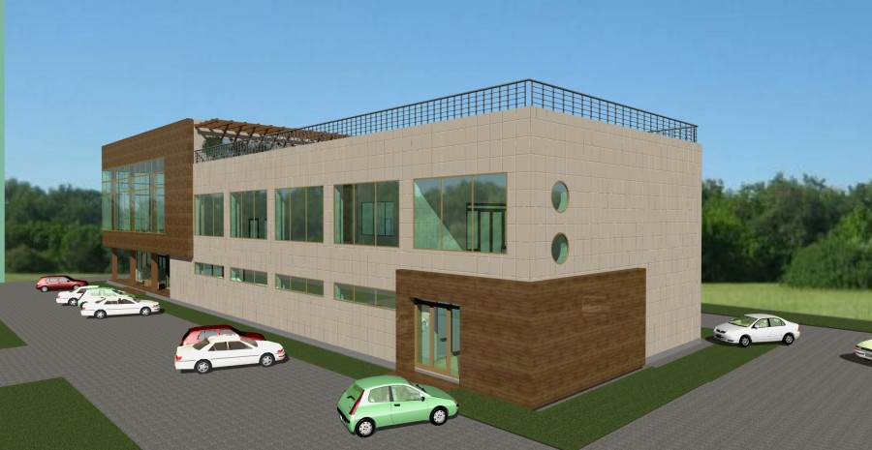
- Уявіть собі, що в даний момент Ви отримали замовлення на улаштування перегородок та облицювання стін аквапанелями для внутрішніх робіт у спортивному комплексі. (Рис 1.)

Рис 1

Вам необхідно запропонувати вид комплектних систем перегородок, виходячи із призначення побутових приміщень ( ДОДАТОК 4-5) та порахувати матеріал для виконання замовлення запропонованої перегородки

Завдання для роботи в групі за варіантами :

І –Варіант - в експлікації креслення –позиція №7;
ІІ- Варіант -в експлікації креслення –позиція №8;
ІІІ - Варіант - в експлікації креслення –позиція №11;
ІV–Варіант - в експлікації креслення –позиція №12;
V-Варіант - в експлікації креслення –позиція №13;
VІ-Варіант- в експлікації креслення –позиція №15.

VІІ . Підбиття підсумків уроку. Рефлексія.( 5 хв)
- оцінювання учнів;
- відзначення найкращих учнів.

VІІІ . Інформація - інструктаж домашнього завдання ( 2 хв)

1. Вивчити конспект
2. Скласти інструкційно-технологічну карту на тему :
І- варіант « Технологія улаштування перегородки W 382»
ІІ- варіант « Технологія улаштування перегородки W 385.1»
ІІІ- варіант « Технологія улаштування перегородки W 386.1»
.

Викладач :Чередниченко С.Я.

ДОДАТОК 1
( Спортивний комплекс)
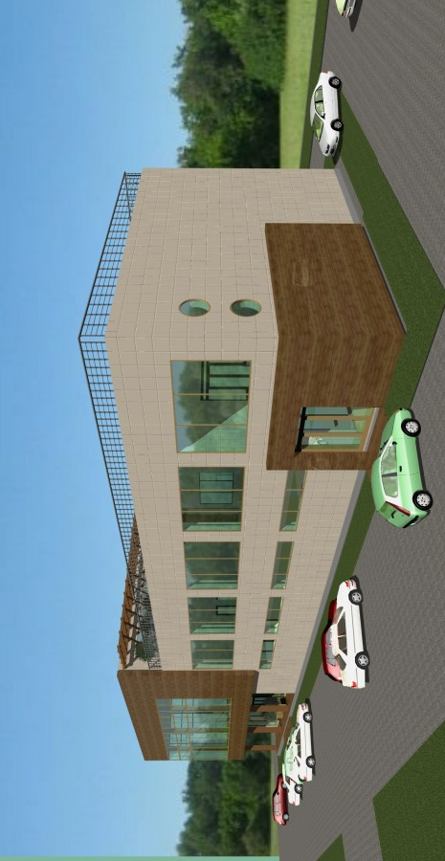

ДОДАТОК 2
Комплектні системи перегородок із застосуванням плит
« Аквапанель внутрішня»

№ | Ескіз | Комплектна система | Технічні характеристики
1. | 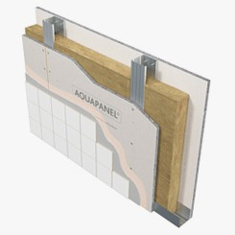 | W 381.  Перегородка з одношаровою обшивкою плити АКВАПАНЕЛЬ Внутрішня на одинарному металевому каркасі. | Вага 1 м²- 35 кг  max висота перегородки  до 6 м  Товщина перегородки  75–125 мм  Індекс звукоізоляції,  Rw-48 дБ  Межа вогнестійкості  45хв
2. | 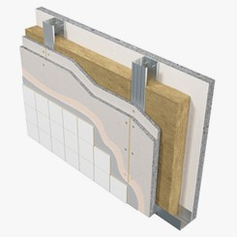 | W 382.  Перегородка з двошаровою обшивкою з обох сторін плитою АКВАПАНЕЛЬ Внутрішня на одинарному металевому каркасі.  Застосовується як серйозна альтернатива цегляним і бетонним конструкціям з підвищеними вимогами до вогнестійкості (до 120 хв) і удароміцності конструкції | Вага 1 м² -  близько 67 кг  max висота перегородки  до 7 м  Товщина перегородки  100–150мм  Індекс звукоізоляції,  Rw-53 дБ  Межа вогнестійкості  120хв
3 | 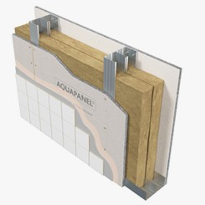 | W 385.1.  Перегородка з одношаровою обшивкою з обох сторін плитою АКВАПАНЕЛЬ Внутрішня на подвійному металевому каркасі. | Вага 1 м²- близько37 кг  max висота перегородки  до 5.5м  Товщина перегородки  130–230 мм  Індекс звукоізоляції,  Rw-58 дБ  Межа вогнестійкості  45хв
4 | 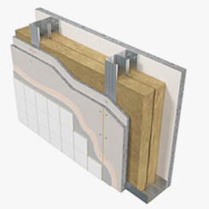 | W 385.2. Перегородка з двошаровою обшивкою з обох сторін плитою АКВАПАНЕЛЬ Внутрішня на подвійному металевому каркасі. | Вага 1 м² -  близько 69 кг  max висота перегородки  до 7 м  Товщина перегородки  150–250мм  Індекс звукоізоляції,  Rw-59 дБ  Межа вогнестійкості  45хв
5 | 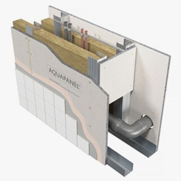 | W 386.1.  Перегородка з подвійним рознесеним металевим  каркасом і одношаровою обшивкою плитою АКВАПАНЕЛЬ Внутрішня  з обох боків | Вага 1 м²- близько38 кг  max висота перегородки  до 5.5м  Товщина перегородки  200 мм  Індекс звукоізоляції,  Rw-56 дБ  Межа вогнестійкості  120хв
6 | 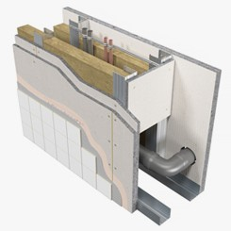 | W 386.2 Перегородка з подвійним рознесеним металевим каркасом і двошаровою обшивкою плитою АКВАПАНЕЛЬ Внутрішня | Вага 1 м² -  близько 70 кг  max висота перегородки  до 7 м  Товщина перегородки  200мм  Індекс звукоізоляції,  Rw-56 дБ  Межа вогнестійкості  120хв

ДОДАТОК 3
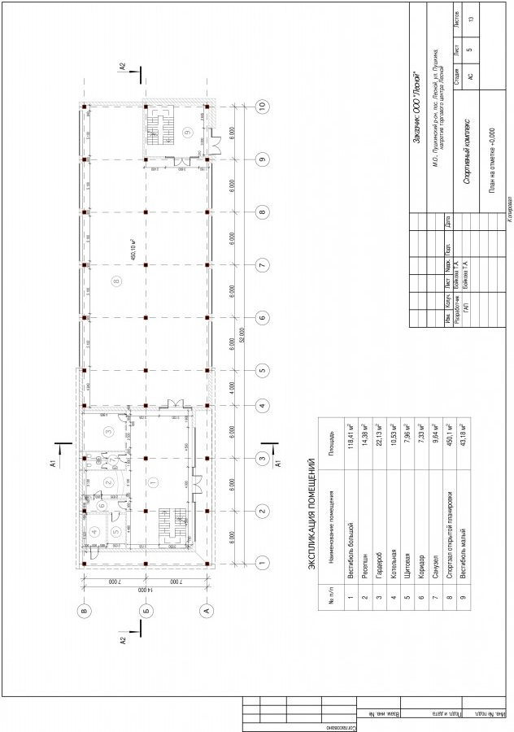

ДОДАТОК 4
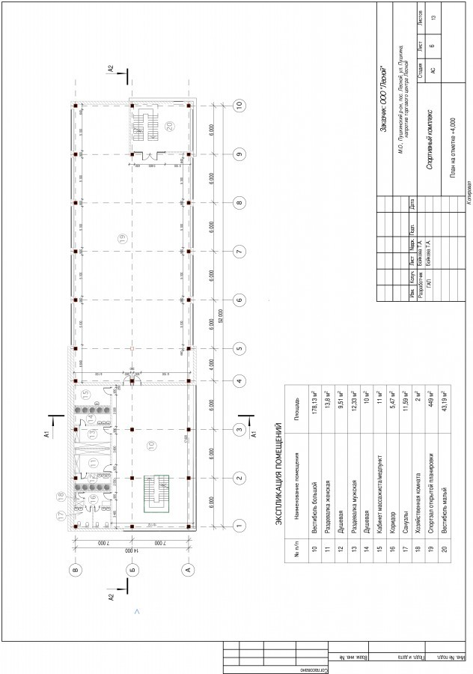

Висновок
У методичній розробці уроку «Технологія влаштування перегородок і обличкувань із застосуванням плит « Аквапанель внутрішня»
Відповідно до поставленої мети були виконані наступні завдання методичної розробки уроку:
- розроблено методичну розробку уроку «Технологія влаштування перегородок і обличкувань з застосуванням плит « Аквапанель внутрішня» з використанням інформаційно - комунікаційних і виробничих технологій; здійснено експериментальну перевірку ефективності процесу навчання для всіх суб’єктів освітньої діяльності з використанням методів активного навчання.
Завдяки використанню на уроках програмного засобу з курсу «Монтажник гіпсокартонних конструкцій», уроки стали для учнів доступнішими, зрозумілішими, яскравішими. Адже технологія монтажу ГКК включає в себе багато креслень, які пов’язані вже з простровою уявою учнів, а комп’ютерні анімації найкраще допомагають засвоїти матеріал. Тому на своїх уроках постійно використовую цей педагогічний програмний засіб, відео фрагменти, комп’ютерні анімації, статичні та динамічні ілюстрації, схеми, моделі процесів, інтерактивні завдання. На уроці обираю групову форму роботи, де учні обмінюються інформацією, вчаться підпорядковувати власні завдання колективній справі, що привчає їх поважати думки інших.
Для досягнення позитивних результатів на уроці використовуються завдання, які активізують самостійне мислення учнів. Це захоплює їх, розвиває пам'ять та бажання розв'язувати поставлені завдання. Даний урок розроблено на основі програми для груп за кваліфікацією «Монтажник гіпсокартонних конструкцій» ІV розряду.

Список використаних джерел

1. Старченко О.Ю. « Технології сухого будівництва»
2. С. І. Заславська, О.П. Ситніков, Т.Є. Остапченко, Л.В. Яценко
на підр. в ІІІ ч. «Монтаж каркасно-обшивних конструкцій»
( інтегрований курс модульного навчання), Донецьк, 2010
- КНАУФ Учебный фильм « Комплектные системы КНАУФ»
« Конструкции с применением цементных плит « Аквапанель Внутренняя»
- www. Knauf.ua “ Цементно-минеральные плиты AQUAPANEL
О компании
О компанииКонтакты
Продукты
МатериалыКомплектные системыКомплектующие
Сфера применения
Общественные зданияТорговые и офисные зданияЖилые зданияПромышленное строительство
Почему АКВАПАНЕЛЬ®?
Впечатляющий дизайн и инновационностьПрочная, легкая и тонкая конструкцияБыстрое строительство и низкие затратыБыстрый возврат инвестицийЭкоустойчивостьСервис и поддержка
Поддержка
БрошюрыТехническая документацияВидеоОбучениеСвязаться с нами
Проекты
Проекты А-ЯОбщественные здания
Где купить
ОптомВ р

